
Депрессия срывает планы работников из Петербурга

Руководитель пресс-службы HeadHunter в СЗФО

Ирина Жильникова
23 октября 2017 года, Санкт-Петербург. Служба исследований HeadHunter провела опрос среди сотрудников компаний из Петербурга и выяснила, почему петербуржцы не справляются с запланированными делами. Оказалось, что всему виной большая загруженность и депрессия, сопровождающиеся подавленным настроением и хронической усталостью.
Подавляющее большинство работников петербургских компаний (77%) все-таки чаще справляются с поставленными задачами в течение рабочего дня, причем 19% успевают абсолютно всё, а 58% - за некоторым исключением. Еще 9% респондентов признались, что практически регулярно не справляются с запланированным объемом работы.

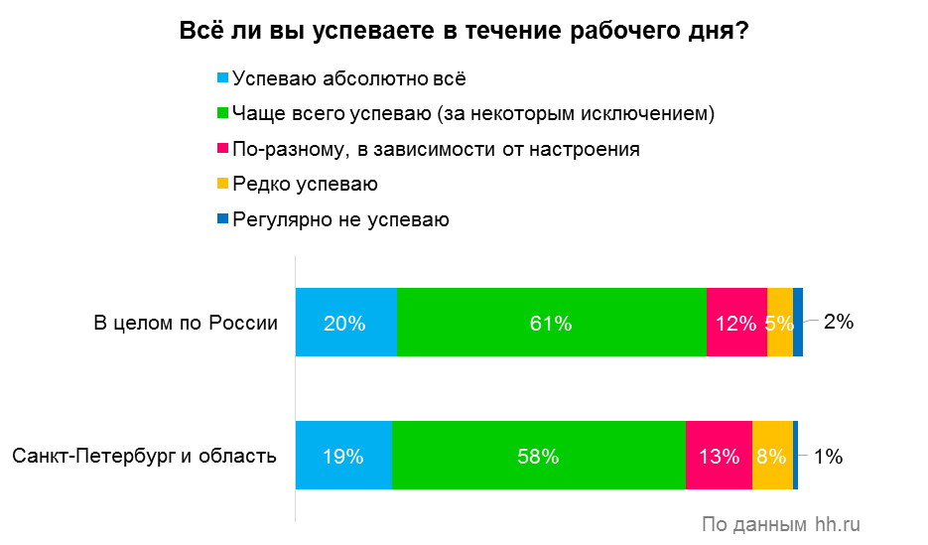
Согласно результатам всероссийского опроса, чаще других не успевают уложиться в рабочий день представители творческих профессий: таковых оказалось больше в индустрии масс-медиа, искусства и развлечений, а также ИТ-сфере. Также реже справляются с ежедневным планом юристы, консультанты и работники из профобласти науки и образования. С другой стороны, например, среди синих воротничков, а также среди представителей банковского сектора, индустрии гостеприимства (туризм, гостиницы, рестораны) и сферы перевозок чаще можно встретить тех, кому удается все запланированные задачи выполнять в срок.
Попробуем разобраться, что же делает одних работников более эффективными в сравнении с остальными. Большинство опрошенных петербуржцев утверждает, что секрет успеха заключается в отказе от социальных сетей в рабочие часы (54%), поскольку обращение к ним не только отвлекает от дел, но и съедают львиную долю рабочего времени. На втором месте по популярности среди ответов и у петербуржцев, и у россиян в целом, – соблюдение тайм-менеджмента. Причем респонденты из Северной столицы указывали этот вариант даже чаще, чем москвичи (33% против 31%). Петербуржцам для эффективности также оказались важны невмешательство руководства в процесс (24%), делегирование задач коллегам и подчиненным (23%) и привычка не отвлекаться на посторонние беседы с коллегами (24%). Примечательно, что ради выполнения задач в срок пятая часть опрошенных жертвует обеденными часами, 4% - пренебрегают качеством работы, а 2% - отказывают в помощи коллегам.
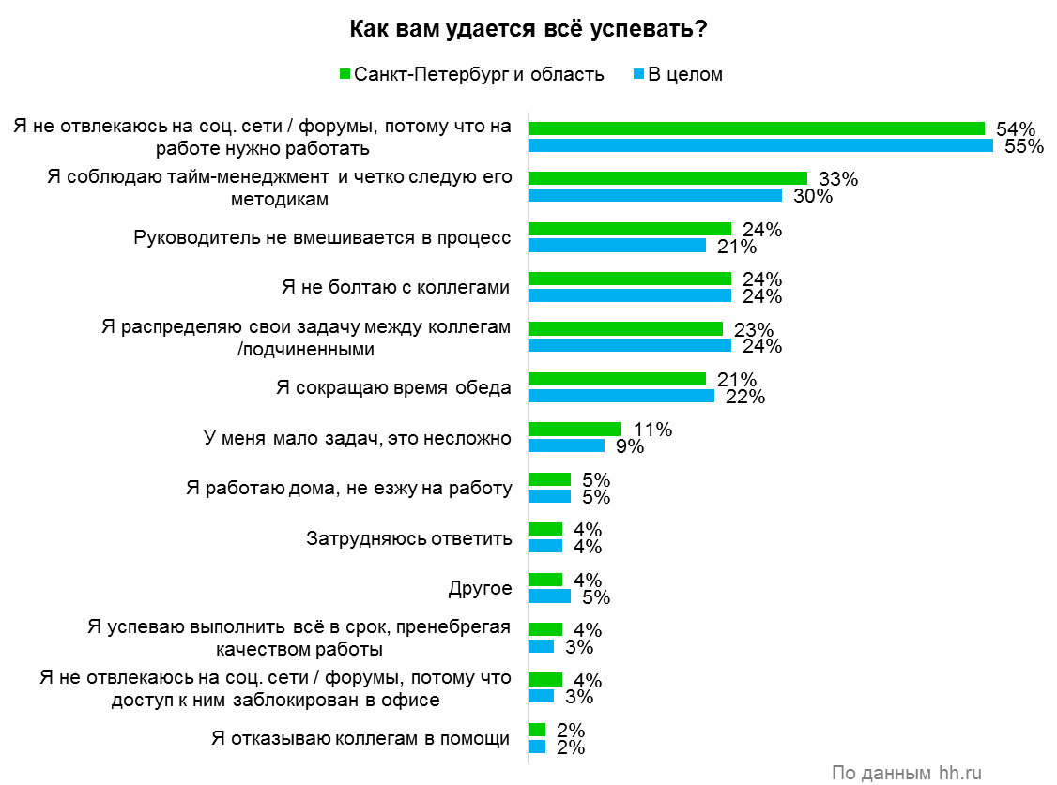

Тем не менее, социальные сети – далеко не первостепенный фактор, который влияет на незавершенность запланированных дел. Выяснилось, что большинство петербуржцев (36%) считают, что они сами ставят нереалистичные и невыполнимые планы, что, кстати, заметно выше показателя в целом по России (30%), и может объясняться повышенной амбициозностью жителей мегаполиса. Кроме того, петербуржские работники связывают свою неэффективность с большой загрузкой и планом, который ставит руководство (34%), а также с депрессией, сопровождающейся плохим настроением, переживаниями и хронической усталостью (33%). Среди прочих факторов неэффективности можно отметить откладывание дел «на потом» (26%), лень (24%), бесконечные просьбы на работе (19%), болтовню коллег в офисе (17%), многочисленные перерывы и перекусы (7%) и даже личное нежелание делегировать задачи (6%).
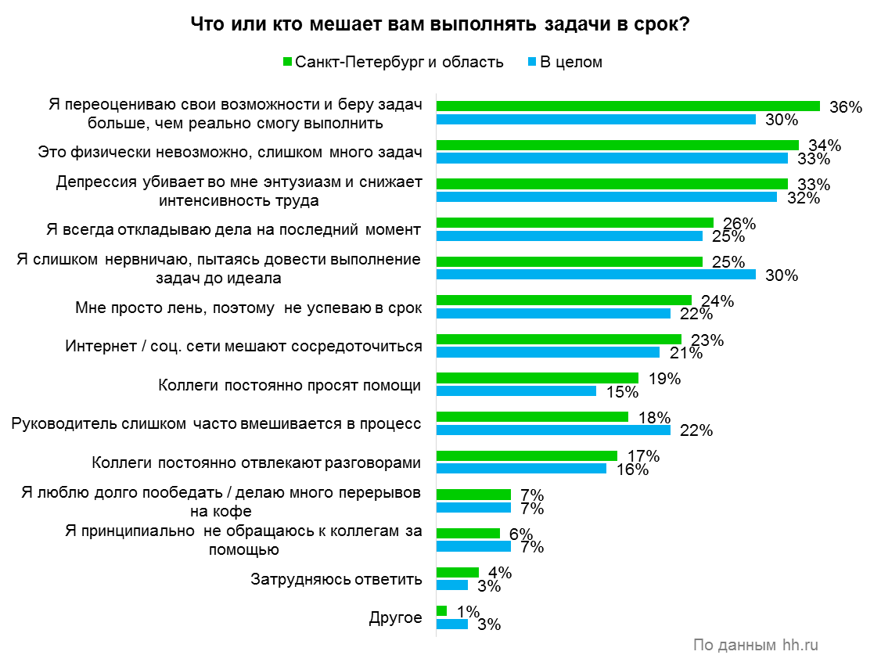
Возможен выбор нескольких вариантов ответа

Возвращаясь к популярному «секрету успеха» - тайм-менеджменту, интересно узнать, насколько далеко сотрудники петербуржских компаний привыкли планировать свою деятельность. Чаще всего они указывали, что планируют текущий рабочий день (35%), несколько реже – следующий рабочий день (21%) и ещё реже – предстоящую неделю (18%).

Если проследить взаимосвязь между планированием рабочего времени и выполнением задач в срок, выходит, что справляются с делами чаще те, кто планирует рабочий процесс на следующий день.

В большей степени на выполнение задач работников мотивируют финансовые поощрения и бонусы, их упомянули 44% респондентов из Петербурга и 48% специалистов из других городов страны. 39% сотрудников компаний из Северной столицы вовлекают в процесс интересные задачи и проекты. Каждый третий опрошенный признался, что в его компании нет ничего, что может способствовать мотивации персонала. Интересно, что 15% готовы работать «ради идеи».
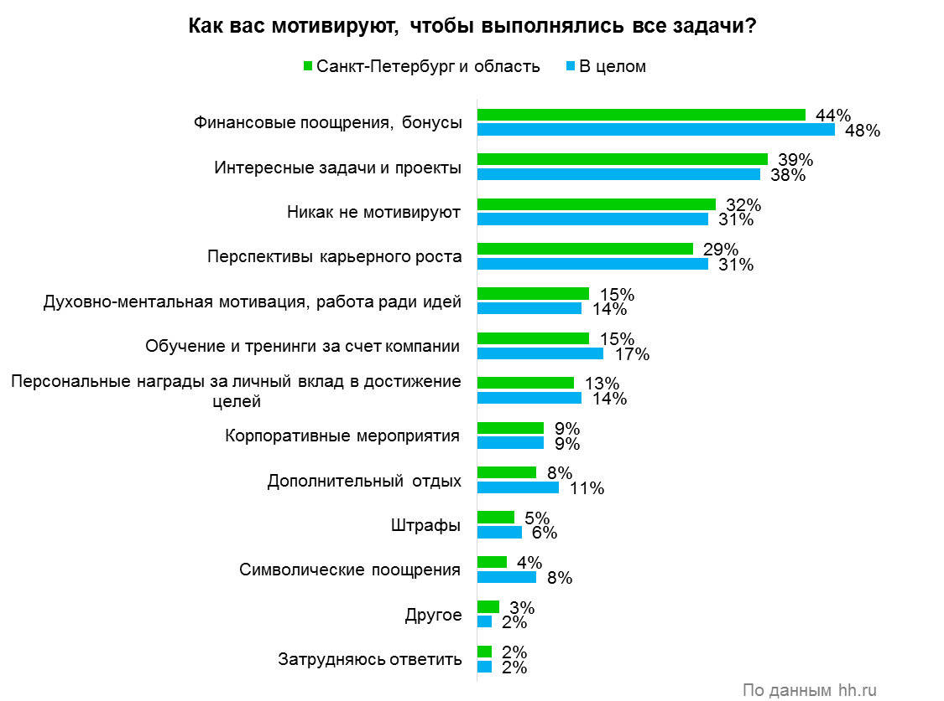

Возможен выбор нескольких вариантов ответа

Опрос проводился Службой исследований HeadHunter 22 августа по 15 сентября 2017 года среди 3756 офисных сотрудников.
Обращаем Ваше внимание: при использовании результатов данного исследования ссылка на источник (для электронных изданий – гиперссылка) обязательна.
О HeadHunter:
HeadHunter — ведущая российская компания интернет-рекрутмента, развивающая бизнес в России, Украине, Белоруссии, Казахстане, Азербайджане и в других странах. Основана в 2000 году. Крупнейший актив компании — сайт для успешной карьеры hh.ru, обладающий базой в 488 тыс. актуальных вакансий и 26,5 млн резюме. Каждую неделю через hh.ru компании приглашают на собеседование 1 млн. человек. В августе 2016 года сайт SimilarWeb поставил HeadHunter на второе место в мире по популярности среди порталов по поиску работы и сотрудников.

